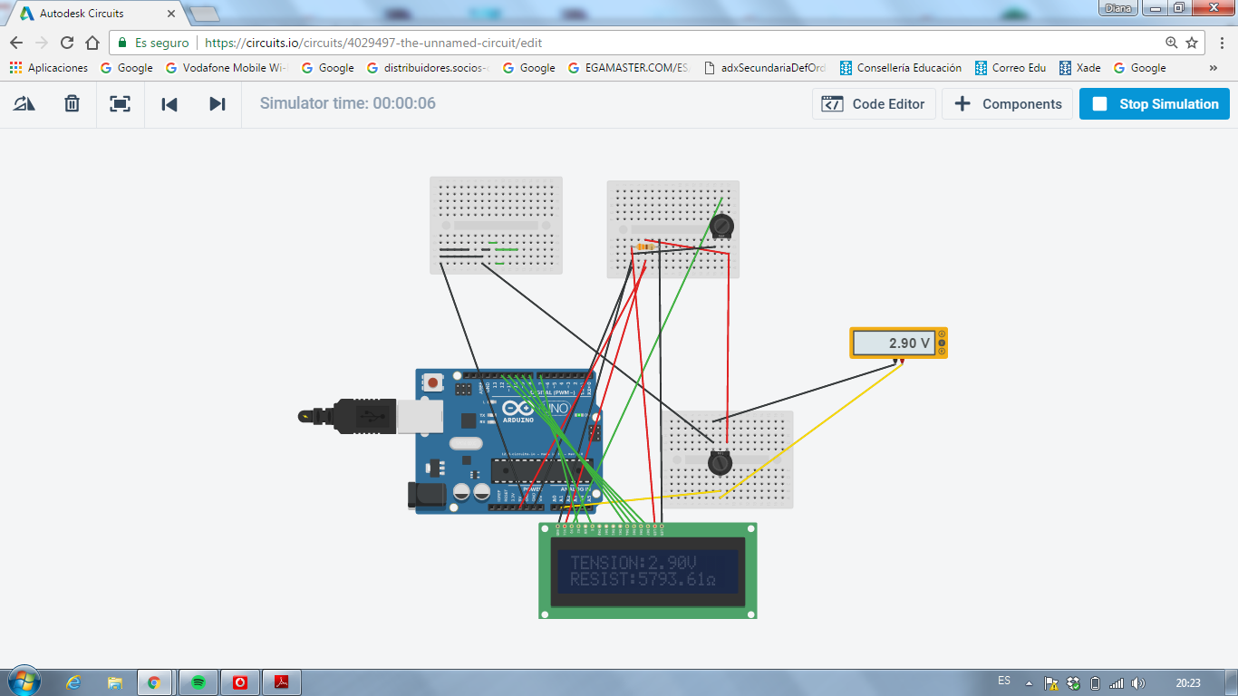
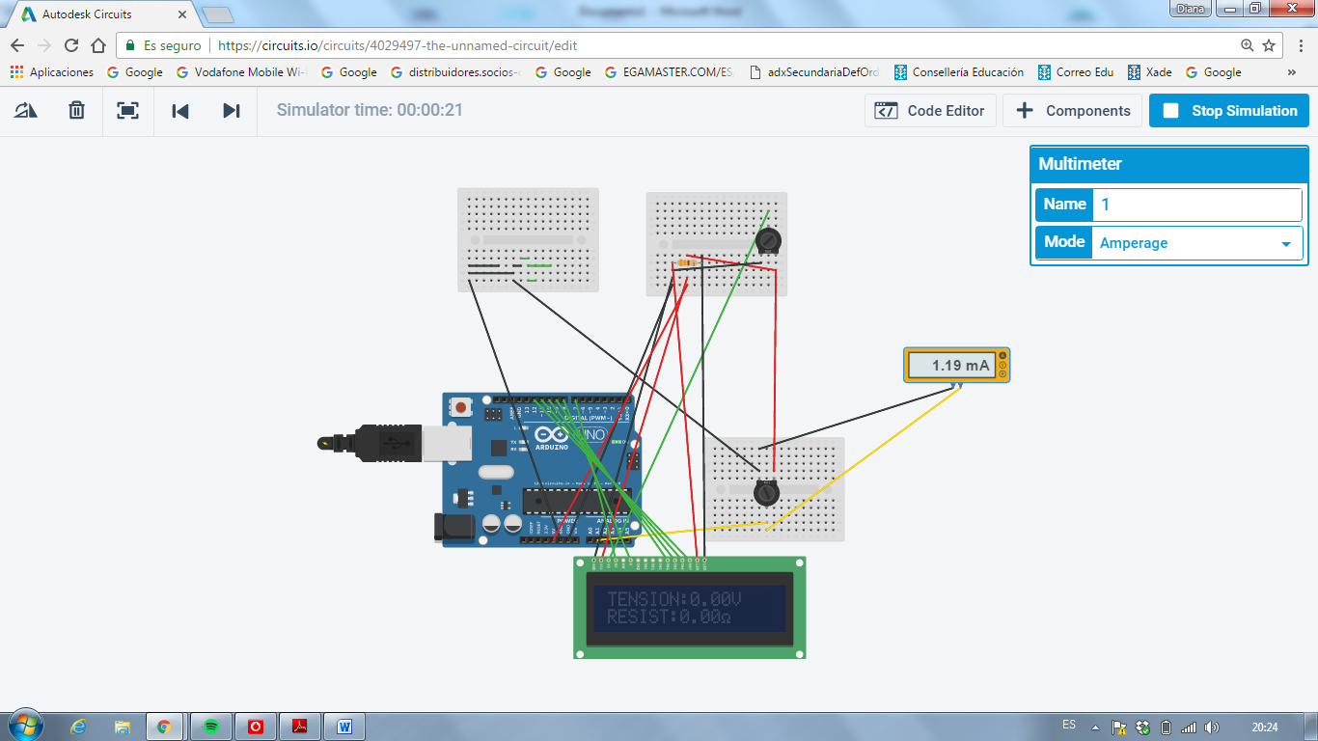
#include <LiquidCrystal.h>
LiquidCrystal lcd(7,8,9,10,11,12);
float tension;
float resistencia;
int lectura=0;
int potpin=1; //conectamos el potenciometro a la entrada analogica 1
byte omh[8]=
{
0b00000,
0b00000,
0b01110,
0b10001,
0b10001,
0b01010,
0b11011,
0b00000,
};
void setup() {
lcd.begin(16,2);
lcd.createChar(1,omh);
Serial.begin(9600);
}
void loop() {
lectura = (analogRead(potpin));
tension=(lectura/1023.0)*5;
resistencia= (lectura*9.77);
lcd.setCursor(0,0);
lcd.print("TENSION:");
lcd.print(tension);
lcd.print("V");
lcd.setCursor(0,1);
lcd.print("RESIST:");
lcd.print(resistencia);
lcd.write(1);
delay(1000); // actualiza cada segundo
lcd.clear();
}

